杭州市滨江区商业发展规划
（2024-2028）

（征求意见稿）

杭州市滨江区商务局
2023年12月

目 录
一、背景与范围 1
（一）项目背景 1
（二）规划期限与范围 2
1、规划期限 2
2、规划范围 2
二、商业发展现状评估 2
（一）商业设施现状 2
1、社会经济情况 2
2、重点业态分析 5
3、重点区块分析 6
（二）规划对接与衔接 9
（三）商业发展趋势分析 10
（四）评估与总结 12
1、现状发展总结 12
2、主要问题总结 13
3、本次规划重点 15
三、总体发展定位 16
（一）指导思想 16
（二）战略定位 17
（三）发展目标 18
四、空间布局 19
（一）一核 20
（二）两轴 20
（三）一带 21
（四）两新 21
五、主要任务 25
（一）发展高端商务服务业 25
（二）打造国际化商业地标 28
（三）做强特色化商业业态 29
（四）激发新型消费活力 31
（五）发展品质夜间经济 32
（六）优化商业网点建设 34
（七）优化管理治理服务 35
六、保障措施 36
（一）加强组织领导 36
（二）加强规划实施 37
（三）加大政策支持 37
（四）加强人才保障 37

一、背景与范围

（一）项目背景
1、世界领先科技园区建设需求
世界领先科技园区是指代表国家科技创新最高水平、全面领跑全球发展的领先园区。在产城融合发展的大环境下，这不仅要求滨江区拥有全球领先的科技创新能力、全球领先的高新技术产业，同时也必然要求有国际化的商务中心、商业中心、社交娱乐中心等大商业配套加以支撑，以满足高端科技人才、创新创业人才的商务与生活需求。
2、城市商业能级提升内在诉求
二十大报告指出，要把实施扩大内需战略同深化供给侧结构性改革有机结合起来，增强消费对经济发展的基础性作用。在此背景下，杭州市全力推动国际消费中心城市、国际新型消费中心城市建设，滨江区作为杭州核心城区以及拥江发展的重要一极，城市商业能级迫切需要进行战略性升级，强化消费供给侧结构性改革，对原有的商业定位、布局及主体业态进行相应的调整优化，以适应新时期城市商业的发展要求。
3、城市新区建设发展要求
杭州高新区（滨江）两区管理体制调整20年来，滨江区的建设经历了由北向南、从东往西的阶段，智慧新天地、白马湖生态创意城等区块将进入快速发展期，同时，多条城市快速路、地铁线站等重大基建类项目的建设推进，滨江区引来了全域高质量发展的历史契机。西部与南部区块开始承载越来越多中高端人才的创业就业与居住需求，新区域、新产业、新人群，需要新的商业配套发展。更为重要的是，滨江区受亚运会的强大辐射，抓住后亚运时代的影响红利是滨江区发展的重要任务。

（二）规划期限与范围

1、规划期限
本规划年限为2024-2028年。

2、规划范围
本规划是对滨江全区域范围的商业发展规模，重点商业载体及主要商业业态的发展引导，涉及面积72.2平方公里，涵盖3个街道，62个社区。

二、商业发展现状评估

（一）商业设施现状

1、社会经济情况
2018-2022年，滨江区经济呈现稳步增长趋势。到2022年，全区实现地区生产总值（GDP）2184.8亿元，按可比价计算增长1.8%。分产业看，第一产业实现增加值0.5亿元，增长11.9%；第二产业实现增加值849.0亿元，增长1.1%；第三产业实现增加值1335.3亿元，增长2.3%，三次产业结构调整为0.02：38.86：61.12。按常住人口计算，全年人均地区生产总值414179元。其中数字经济核心产业增加值1723.0亿元，按可比价格计算，同比增长3.5%，高于GDP增幅1.7个百分点，占GDP的78.9%，列全省第一。全区实现财政总收入433.6亿元，增长6.5%。
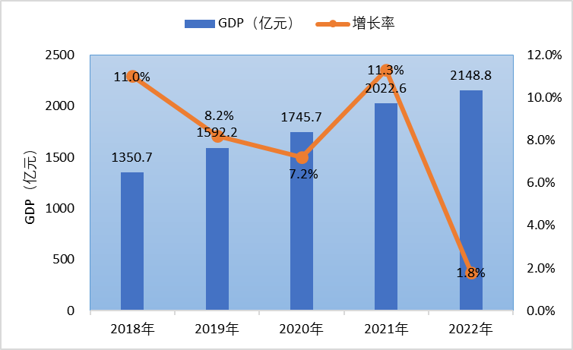
图1 滨江区2018-2022年GDP趋势
到2022年底，滨江区常住人口53.0万人，比2021年末增加0.5万人，常住人口城镇化率100.0%。2022年末，滨江区户籍总人口32.2万人，其中男性人口16.1万人，女性人口16.1万人，分别占户籍人口的50.0%和50.0%。全年出生人口3444人，出生率为10.9‰；死亡人口787人，死亡率为2.5‰，自然增长率为8.4‰。
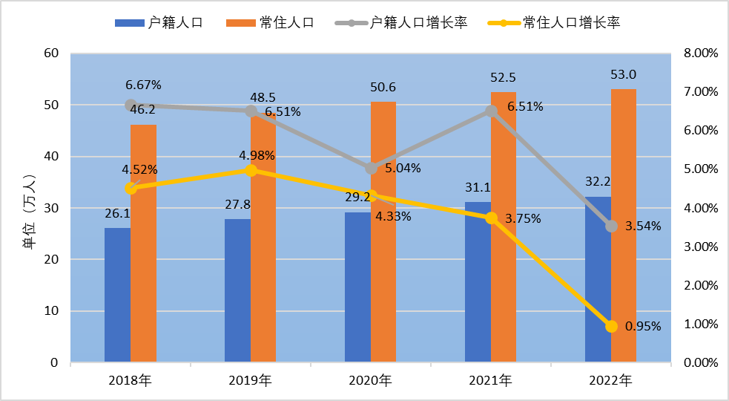
图2 滨江区2018-2022年人口趋势
经济发展带动消费稳步增长，2022年滨江区全体居民人均可支配收入78793元，增长3.0%，其中工资性收入占68.4%；居民人均消费支出52376元，增长3.3%。2022年，全区社会消费品零售总额为547.0亿元，增长6.2%，汽车零售额增长9.5%；通过公共网络实现的商品零售占限额以上批零单位商品零售总额的49.4%。居民消费不断升级，购买力逐步增强。
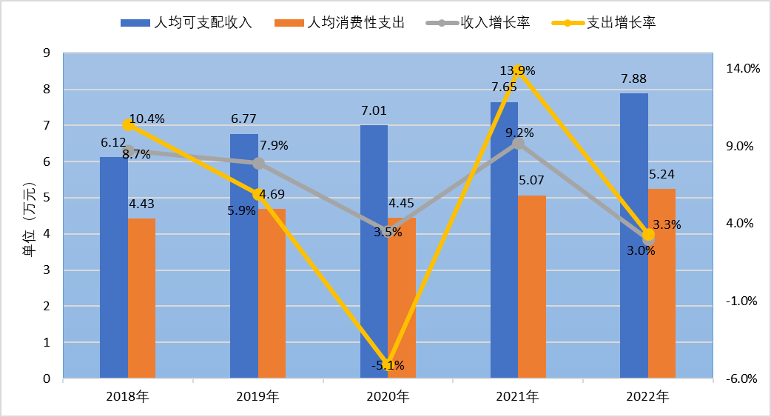
图3 滨江区2018-2022年人均收入和消费支出趋势
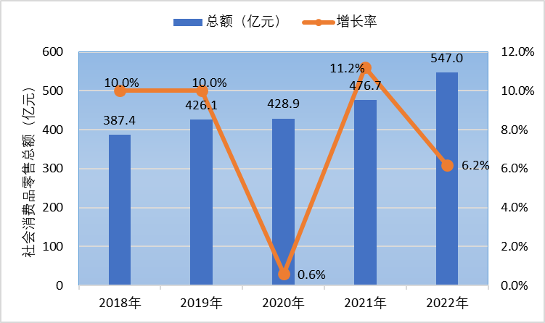
图4 滨江区2018-2022年社会消费品零售趋势

2、重点业态分析
（1）商业综合体
据统计，滨江区目前商业综合体项目共有10个，其中4个待开业，1个正启动建设中，总营业面积约为120万平方米。从体量来讲，龙湖滨江天街目前是滨江最大的商业综合体，建筑面积超过20万平方米，属于超大型综合体。滨江宝龙城、星光大道、滨江银泰居于第二梯队，面积均在15万平米左右，为大型商业综合体。奥体中心地下商业体、中南乐游城2个为主题型商业综合体。
（2）高端酒店
根据资料统计，全区高端酒店项目共有15个，总营业面积63万平方米以上，拥有客房约3700间。从空间分布上看，滨江区高端酒店呈现出明显的沿江偏北布局，尤其是集中在三桥四桥中间区域。从街道上看，长河、浦沿街道高端酒店数量角度，西兴街道相对偏少。
（3）特色商业街区
根据资料统计，全区有特色街区项目5个，商业经营面积约13.5万平米。具体项目上，星光大道步行街项目规模较大，长河老街、西兴老街尚在建设中，且为历史文化街区，啦喜街、康康谷美食街为美食街区。
（4）社区商业体
根据资料统计，全区有5000平米以上社区商业体项目30个，总商业面积约为62万平方米。在空间分布上，当前社区商业体项目以江南大道、浦沿路、江陵路沿线布局为主，其他点位项目布点较少。在街道层面，长河街道有社区商业体项目11个，西兴街道8个，浦沿街道11个，分布相对均匀。

3、重点区块分析
西兴单元、浦沿单元、长河单元作为全区需要重点谋划的三个区块，差异化发展态势比较明显。其中，西兴单元是滨江公共服务核所在，主要包括奥体板块、滨江科技城、智慧创新园等发展平台与建设载体，重点打造滨江门户区；浦沿单元主要打造智慧新天地次中心及山水科创谷；长河单元主要打造白马湖次中心。
（1）西兴单元
西兴单元新版规划城市建设用地1173.2公顷，其中商业服务业设施用地占比10.4%，用地总面积122.1公顷，共涉及69个地块。相比现有控规商业服务业设施用地规模变动微小。人口上，西兴单元新版规划总人口为19.80万人，相比现有控规微增1.7万人。
总体分析，西兴单元建设较为成熟。可开发商业服务业设施用地重点集中在三桥南两侧、区政府北侧、星民路地铁站周边三个区块。三桥南两侧区块具有临近奥体、江南门户、土地连片等优势，可重点发展总部经济（高端商业）、现代金融等产业。区政府北侧区块处于中心区位，周边配套良好，土地临江且连片性好，可重点发展金融、法律等现代服务业集聚区。星民路地铁站周边区块为自贸区建设区块，交通便利，周边上市企业云集，可重点发展科技服务、服务贸易等产业，发展总部经济集聚区。
（2）浦沿单元
浦沿单元新版规划城市建设用地1388.2公顷，其中商业服务业设施用地占比8.5%，用地总面积118.0公顷，共涉及64个地块。相比现有控规39.4公顷的商业服务业设施用地规模，增量较大。人口上，浦沿单元新版规划总人口为17.90万人，相比现有控规增加6.97万人。
总体分析，浦沿单元尤其是沿江区块尚在开发初期，后期发展空间大，可开发商业服务业设施用地重点集中在闻涛路东冠路交叉口、西浦路地铁站周边两个区块。闻涛路东冠路交叉口区块处于整个单元的核心位置，商用土地连片性高，后期产业与居住人口都有较大的增长空间，且人口质量较高，可重点发展高端零售，以及科技服务、金融服务、信息服务等现代服务业。西浦路地铁站区块具有临江优势，交通便利，且可商用土地连片性高，可重点高端健康服务业、科技服务业等产业。
（3）长河单元
长河单元新版规划城市建设用地1172.0公顷，其中商业服务业设施用地占比9.6%，用地总面积97.1公顷，共涉及42个地块。相比现有控规商业服务业设施用地规模变动不大，但区块做了一定调整。人口上，长河单元新版规划总人口为7.62万人，相比现有控规增加1.82万人。
总体分析，长河单元存在较大的建设发展空间，可开发商业服务业设施用地重点集中白马湖地铁站、冠山南、井山湖周边、白马湖等四个区块。白马湖地铁站区块可建设用地最为集中，土地连片度高，交通便利，临近会展中心与居民区，可重点发展中高端商业综合体、会展服务业、科技服务业。冠山南区块周边文创产业已具有一定基础，但土地相对分散，可重点发展文创服务业、科技服务业。井山湖周边区块景观与生态环境较好，但土地相对分散，周边配套一般，可重点发展文创服务业、科技服务业、金融服务业、开放式商业街区等。白马湖区块处于白马湖湖区核心，临近白马湖实验室，可重点发展高端酒店、科技服务业。

（二）规划对接与衔接
1、”十四五”规划对接
《中共杭州高新技术产业开发区党工委 中共杭州市滨江区委关于制定国民经济和社会发展第十四个五年规划和二〇三五年远景目标的建议》提出，要“发展免税经济、直播经济、休闲经济、体育经济，全面提升星光大道、龙湖天街、宝龙城等商业综合体，培育奥体中心、滨康路综合体、银泰百货等新兴商圈，大力引进知名购物中心、国际顶级酒店、商业品牌首店等，构建线上线下融合发展的新消费中心。”
对生产性服务业，规划提出要：“引进培育各类研发创新服务机构，支持高校、科研院所、大型企业面向市场提供多样化的科技服务，提升科技服务业发展水平。开展制造业设计能力提升专项行动，培育一批专业化、开放型的工业设计企业。集聚一批国内外第三方检验检测认证机构，着力打造检验检测优势产业集聚区。”
2、《杭州市滨江区总体城市设计》对接
（1）城市发展目标：世界一流高科技园区、杭州拥江发展示范区和未来城市先导实践区，打造具有“未来风、国际范、江南韵”的创新滨江、数字滨江和国际滨江。
（2）总体城市空间结构
应形成“C形山水融城、一环三区协同、一核两心引领” 的空间结构。其中，“一核两心”，是指滨江公共服务核、智慧新天地次中心和白马湖次中心。滨江公共服务核主要由奥体门户区和滨江科技城组成。
（3）总体功能区块
北部功能区块为锦绣滨江带，中部功能区块为智慧创新园，南部功能区块为山水科创谷。三大功能区块各有特色，锦绣滨江带深入践行拥江战略，呈现滨江精华走廊；智慧创新园植入多重创新动力，构建产城活力社区；山水科创谷发挥山水生态优势，打造三江汇样板区。

（三）商业发展趋势分析
商业发展不仅受到技术进步、社会演化、国家政策等宏观因素的影响，消费升级、城市发展、人口特征等局部或微观因素影响也越来越显著。
1、消费供给侧改革加速商业大升级。未来较长一段时间，增强消费对经济发展的基础性作用将成为我国重要的国家战略，而供给侧改革是推动消费扩容最为主要的通道。一是在消费品供给质量、品种和服务水平上，尤其是在高品质、高附加值产品和服务方面，迫切需要提升供给实现与需求的匹配；二是在消费环境提升上，亟待营造舒心、放心、安全的消费环境，成为吸引消费者的亮点；三是在创新能力上，需要加强企业在消费品研发、品质提升和服务创新方面的能力，发展强有力的商业企业。
2、大商业产业生态成为活力护城河。从纽约、巴黎、上海等国内外知名商业城市的发展经验来看，商业的发展只是城市整体产业的一个表面映射，其底层均是城市产业的大发展。对滨江区而言，在今后相当长的一段时间内，商业发展的方向必定是大商业视角下的产业发展，不仅包括商业零售业、商业服务业等典型商业，更包括了现代服务业、高端制造业等产业。在消费品与场景稀缺性、可触达性日益降低的时代，依托于强势优势产业的消费人群集聚，将是商业发展更为核心的保障。
3、便利化消费触达将成商业基本盘。从国外发达国家的经验来看，社区商业已然成为居民综合考消费的载体，占比达到社会商业支出总额的60%左右。尽管各国对社区商业的理解不同，但对社区商业是品质消费的便利化触达是较为统一的认知。而随着数字社会的深入发展，便利消费已经成为一个线下线上相融合的概念，通过“15分钟社区生活圈”等载体的建设，围绕生活、产业布置具备良好品质，兼具标准化功能与特色化服务的便利化消费中心，成为城市商业发展的基本盘，也是建设人民满意的现代化品质城市的重要内涵。
4、商业与不同业态跨界融合常态化。随着技术与社会形态的演进，商业载体越来越不再固守单一、独立的形态，而是不断打破界限，与各行业、各赛道相互关联和融合，以创造出更加多样化，增强包容性，让消费者得到一站式购物与休闲娱乐的综合体验，满足消费者多元需求的商业特质成为大趋势。可以认为，未来的商业便是寻找两个或者多个不同的业态可交汇之处，微度假商业、公园式商业、街区式商业、文旅商业等均是跨界融合的代表，通过培养出新的商业生态，创造新的消费点，最终实现1+1>2的效果。

（四）评估与总结

1、现状发展总结
（1）商业载体日益丰富
从全区商业网点的类型与数量来看，以商业综合体、社区型商业综合体、特色街区、酒店为主要形态的消费商业体系已初步建立，服务消费发展稳健。商业服务业设施规模初具，生产性服务业呈现良好发展态势。
（2）商业品质逐步提升
从商业综合体上看，近年来滨江区大型高品质商业综合体多点布局，知名品牌商业项目占比较高。从酒店上看，喜来登、希尔顿、亚朵等中高端连锁型酒店加快落地。保利时光故事、世贸缤谷等品质化社区商业综合体项目布点发展明显提速。
（3）三高一低特色明显
滨江区消费人群总体呈现“三高一低”的优势。一是学历高，近几年滨江区新签约的高校硕博毕业生占全市硕博签约量的四成左右，50%以上的人口有大学学历。二是消费人口密度高，全区2022年常住人口53万，工作日活动人口更是在百万级左右，人口密度达到7340人/平方公里，居于全国前列。三是收入高，滨江区现有72家上市公司，高科技企业支撑了较多高收入工作人群，诸多高档住宅区也吸引了富裕人群生活投资。四是青年人口居多，按20-39岁人群占总人口数的48.7%，是杭州城区年轻人比例最高的城区。
（4）空间布局日趋优化
从空间布局上，大型商业综合体主要沿江南大道进行布局，各街道均有落点，大型商业实现总体覆盖。酒店业主要在沿江、沿江南大道分布。社区商业综合体总体依托三产留用地在各街道进行分布。架构上看，以江南大道为主轴，以奥体中心、白马湖创意城、智慧新天地三大商业中心的商业发展架构雏形初现，品质商业覆盖率有效提升。

2、主要问题总结
（1）商务与服务消费布局不足
目前滨江区在国际化服务商业发展上还存在较大提升空间，与世界领先科技园区建设不相匹配。不仅仅是服务消费短板明显，如国际化医疗、保险等中高端服务消费供给缺位明显，导致对消费外流、产业弱小。同时，在技术服务、人才服务、金融服务、法律服务等高端生产性服务业上，机构水平有限、量少点散，难以为高科技企业国际化发展提供持续有力的支撑。
（2）高端标志商业载体缺位
当前，滨江区尽管已有多个大型商业综合体项目，但盒子商业居多，旗舰型、复合性项目缺乏。以规模最大、品质相对较好的龙湖天街为例，其目前已在杭州布局有12个项目，滨江项目尽管体量不小，但比较优势并不明显，难以形成跨区域的消费吸引力。同时，目前滨江区也缺乏世界级的品牌商集聚入驻，知名品牌首店效应较弱，新产品、新业态的首发地效应不明显。
（3） “专精特新”商业主体缺乏
滨江区在科技创新、数字经济等领域发展优势突出，但相关优势在商业维度的辐射与带动较弱，导致商业发展亮点较为缺乏。典型如网红商业本地辐射力偏弱、国潮品牌发展与本地化落地存在较大落差、视觉产业与技术优势与消费端的融合有待深入、信息消费产品的首产地地位没有有效发挥，新业态、新会展、新建筑、新商业设施、新文化设施等跨界、融合、复合的新主体与新场景偏少。
（4）区域商业发展不尽平衡
全区商业发展“东强西弱、北强南弱”的情况还较为突出，尤其是智慧新天地、白马湖创意城两大区块大型零售商业基本属于空缺状态，在全局发展空间受限的情况下，迫切需要进行破局全面提升全域空间的发展势能。西兴、长河等街道原有建成区商业还较为传统，中部地区产业密集但品质化商业依旧供给有限，社区级商业布点还较大程度受制于村级留用地区位。

3、本次规划重点
（1）加强“大商业”产业布局
对标世界级科技园区建设，跳出生活消费发展商业，着力谋划更为重要的服务性商业与生产性服务发展，推进“大商业”发展。为此，必须加强生产服务业，尤其是高端商务服务的布局发展。结合滨江区产业发展与商业用地储备情况，应重点在江南大道、江陵路两路沿线，以及奥体、智慧新天地、白马湖三大区块布局高端商务服务综合体、高端商务总部经济，加强数字贸易、法律、商务楼宇管理、知识产权和科技中介、共享办公等高端机构引入。
（2）打造标杆性消费地标
针对全区乃至钱塘江南岸缺乏高端商业中心，区内高端消费外流明显的现状，结合奥体中心版块建设及世界领先科技园区建设的现实需求，重点推动建设一个高端商业商务中心，以高端商务、高品质商业双轮发展，打造钱塘江南岸商业地标，建设世界领先科技园区门户区。
（3）谋划新兴区块商业中心
随着智慧新天地、白马湖创意城两大区块的深入开发，区域内居住人口与产业人口都将预计有数倍的提升，尤其是入驻的高端产业人口消费能力与消费需求均较强，既需要有与之相适应的消费场景与消费载体加以配套，更需要有高端商业与商务产业作为重点产业进行引领发展。
（4）发展产业社区商业体
针对中部地区大量产业社区密集分布，但优质商业缺乏且零散的现状，有必要以品质化为导向，以步行10分钟可达为原则，谋划布局若干产业社区型商业综合体，满足产业人群工作日消费、商务社交、休闲娱乐等需要。同时，注重商住用地的保障，强化人才公寓建设。

三、总体发展定位

（一）指导思想
以习近平新时代中国特色社会主义思想为指导，全面贯彻党的二十大精神，忠实践行“八八战略”，全面贯彻新发展理念，大力实施三个“一号工程”，紧紧围绕“建设天堂硅谷、打造硅谷天堂”战略目标，积极发挥滨江区楼宇经济、数字经济、直播经济比较优势，以“高端商务服务+高品质消费”为双驱动，加快构建形成“一主三强两优”的大商业发展格局，全力发展总部型高端服务业一个主核心，做强国际高端商务、赛事竞演商业和青春时尚商业三大业态，优化会展休闲商业与社区消费商业，奋力打造数字化特色鲜明的全国科技商务服务“第一区”，推动商业发展成为世界领先科技园区建设的新动能，杭州国际消费中心城市创建的创新极。

（二）战略定位
依托杭州打造世界一流的社会主义现代化国际大都市发展契机，紧紧围绕“两个天堂”总战略，聚焦聚力“建设世界领先科技园区”关键抓手，全面做强科技商务服务产业链，打造青年消费新场景新业态新主体，将滨江商业总体定位为：国际化TBD中心、新青年消费胜地。
1、国际化TBD中心
紧密依托科技产业优势，全力做强创新经济、总部经济、数字经济，高水平发展技术服务、人才服务、创投服务、金融服务、法律服务等关键科技商务服务产业，建设杭州最硬核的国际化科技产业商务服务区。紧紧围绕杭州市国际新型消费中心创建与世界级地标商圈建设，充分发挥钱塘江南岸地理位置优势，依托三桥南门户区域连片土地资源，全力招引总部经济型高端商业项目，引入国际知名消费品牌，发展若干高等级酒店，打造杭州TBD中心。支持智慧新天地、白马湖商业中心建设与科技商业服务的集聚化布局，建设特色明显、差异发展的科技服务业产业集聚区，推动科技服务业全域布局、全面发展。
2、新青年消费胜地
加快将滨江区打造成为新时代青年喜闻乐见的智慧化、颜值化消费天堂，支持奥体中心版块举办国际化赛事竞演活动，推动地下商业空间布局发展全球化竞演、世界酒吧街区、全球美食中心、跨国品牌展示体验中心、全球网红直播中心等业态。加快推动智慧新天地智能绿色商业项目发展，以无感智能为特色，推动全区范围商业载体、店铺智慧化发展，形成“区-体/企-店”整体智能。推动白马湖创意城区块会展、酒店、文旅、科技等产业融合，创新发展人、商业与自然三位一体的公园式商业。推动星光大道步行街、啦喜街、康康谷等提升优化，加强全区三产留置地统一开发运营，发展一批“特色鲜明、烟火气足、颜值出挑”的青年潮流美食胜地。推动直播产业线下展示集聚区建设，打造一批直播赋能型综合体、直播赋能型购物街区、直播赋能型美食街区载体，做强以商为引领，文化旅游深入融合的青春靓丽经济，全面助力青年发展型样板城区建设。大力推动一批滨江本土的“国潮”中心与店铺落地，发展打响青年新国潮消费品牌。

（三）发展目标
到2028年，全区生产性商业与生活性商业实现双跃升，社会消费品零售总额达到900亿元，规上服务业实现营收5500亿元以上，区域商业知名度与影响力显著提高，构建形成“一核两轴一带两新”发展格局，打造形成世界级科技园区商业发展样板。
按照“一年格局大提升、三年发展大突破、五年整体大跨越”要求分阶段推动工作落实，确保五年目标顺利实现。
一年格局大提升。到2024年底，滨江区商业发展格局实现大提升，完成奥体中心高端商业总部经济项目招引签约，规上服务业实现营收3500亿元，社会消费品零售总额达到600亿元，规划新建五星级标准酒店2家，12公里沿江商业带、奥体地下商业体、山泽里3个标志性项目打造完成。
三年发展大突破。到2026年底，高端商业项目突破式发展，新增二十亿元级商业综合体/购物中心3家，五星级标准酒店超过5家，赛事竞演消费全国知名，科技、金融、法律服务业集聚区建设获得国字号突破，规上服务业实现营收4500亿元。
五年整体大跨越。到2028年底，区域商业实现跨越式发展，科技商务服务引领全市发展，杭州TBD中心基本建成，与世界级科技园区并进的商务服务体系基本构建，商业虹吸效应显著增强，杭州奥体商圈力争成为市级商圈。

四、空间布局
基于滨江区城市整体发展格局，充分考虑现有商业载体布点、产业平台建设、土地储备、人口分布等因素，构建形成“一核两轴一带两新”的商业布局结构。其中，“一核”是指在奥体中心与三桥南区块形成杭州奥体商业核心区； “两轴”是指沿江南大道与闻涛路、滨康路推动一批综合型、社区型商业综合体的合理布局；“一带”是指闻涛路沿江区块发展品质风情商业带；“两新”是指形成智慧未来商业中心、会务休闲商业中心两个重点发展区域。

（一）一核
——杭州奥体商业核。一是做强高端零售商业与金融法律等现代服务业，依托三桥南两侧地块，支持引入具有国际视野的整体开发主体，建设高端品牌商业项目，全面做强高端百货业态，发展国际化商务办公楼宇，引入国际顶级酒店、高端主题酒店，打造国际滨标杆商业。二是强化商业联动，支持信达奥体商业中心等商业空间引入高端商业项目，强化跨区域联动发展，推动高端商业载体集聚与差异化发展。三是做强赛事竞演商业，充分发挥大小莲花等体育场馆设施在后亚运时代的价值，激活赛事遗产，强化赛事竞演与奥体中心大型地下商业空间的融合发展，依托银泰商业等市场力量，以赛事竞演商业发展为核心，推动形成“运动、竞演、品牌、旅游、社交、休闲、亲子”等多元化业态集成的发展格局，重点发展运动健身、Livehouse、酒吧轻食、品牌展示体验中心、网红直播中心、国潮体验馆、儿童游乐中心等业态。

（二）两轴
——江南大道商业轴。以大型商业综合体为主，社区综合体为辅，构建提升江南大道主商业轴，推动其向国际化、品质化、时尚化迭代更新。推动滨江龙湖天街、星光大道、滨江宝龙城市广场、滨江银泰等建设各具特色且富有国际范的商业业态，龙湖天街重点发展国际时尚消费，星光大道重点发展高品质餐饮，宝龙城市广场重点发展品质时尚消费，滨江银泰重点发展高端美妆。推动星耀城、中南购物中心、海威领界广场、海威新界等社区商业综合体强化运营，发展品质商务消费、便民消费。支持在区政府北侧沿江、长河路口、信诚路口等区块布局发展星级酒店、主题酒店。
——滨康路商业轴。以满足产业人口消费需求为重点，以社区综合体为主，以大型商业综合体为辅，构建滨康路商业轴。加快建设龙湖滨康天街，重点发展品质时尚购物、品质餐饮、娱乐休闲、商务酒店等业态。推动在地铁江晖路站、聚才路站、时代大道路口西侧等区位布局发展一批社区商业综合体，重点发展商务社交型消费。

（三）一带
——闻涛路商业带。以“滨江十二驿”为核心，加快发展高品质嵌入式消费商业，持续推动驿站商业提质拓量扩容，围绕观光消费、健身消费、休闲消费等主题形成3个左右驿站紧密组团，打造沿江高品质风情商业带。加快优化三桥南艺术文化区，金泊湾海鲜美食区、安业路酒吧区、世贸品牌零售等载体建设，重点打造一批具有较好标识度的消费集聚区。推动建设一批沿江高品质酒店。

（四）两新
——智慧未来商业中心。依托智慧新天地与地标性建筑建设，重点围绕闻涛路、浦沿路打造未来智慧商业示范区，推动在闻涛路东冠路口地块规划建设未来智能商业中心，嵌入发展未来商业综合体、未来酒店、未来在线零售等业态。全面导入区内阿里、海康威视、新华三等优势企业智慧商业解决方案，推动在开元广场等载体联动应用，发展一批未来智慧商业典型场景、标杆店铺、热门应用。支持地铁浦沿站规划建设未来社区商业综合体，推动在陆家潭河沿线规划建设开放式未来商业街区。
——会展休闲商业中心。依托白马湖生态创意城整体开发建设，充分发挥白马湖自然生态条件优势，以世界级科技园区后花园为定位，打响区域消费IP，突出打造会展会议、文创休闲主品牌。推动在长江路白马湖路口规划建设大型商业综合体，加快陈家河、长江路映翠路口等区块布局建设高端酒店，支持在井山坞路区块布局建设具有“氧吧+养眼”效应的开放式商业街区，做强创意商业、生态商业。
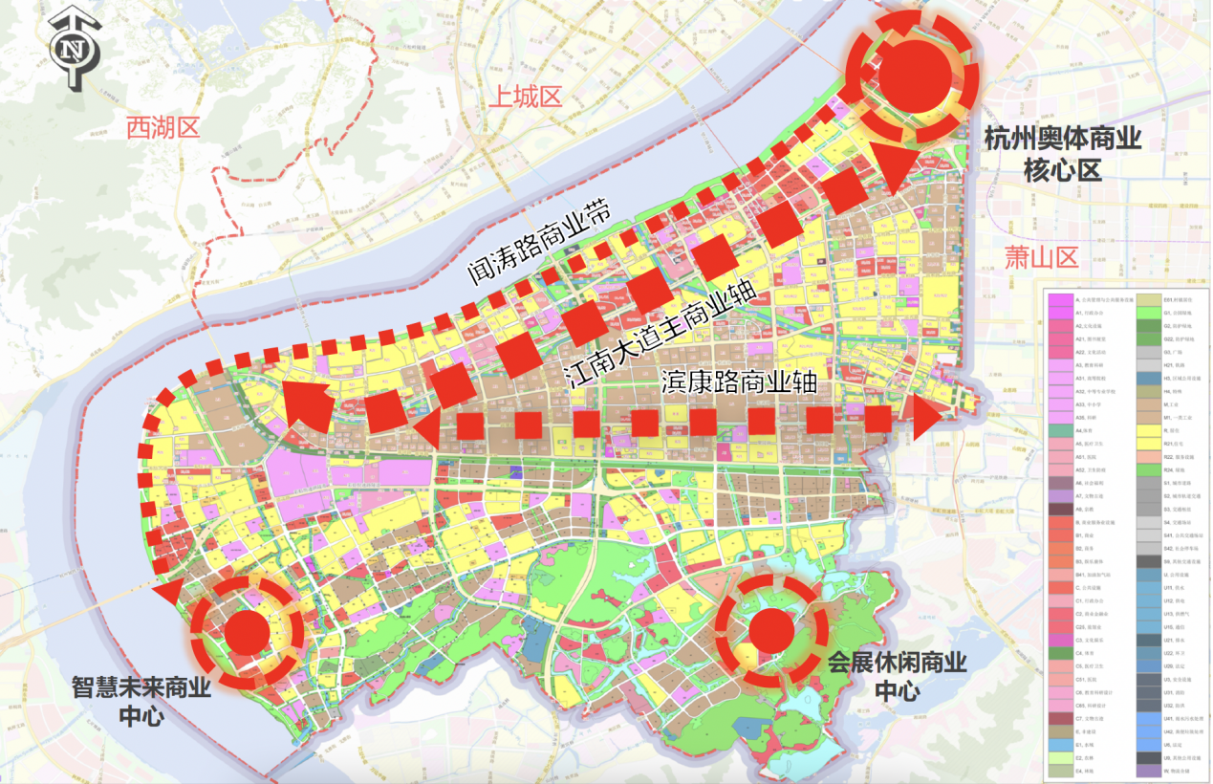
图4 总体空间布局
基于“一核两轴一带两新”的总体布局，按照商圈片区化的发展导向，重点打造八大商圈，形成“三主五片”的商圈空间布局。其中，奥体中心商圈、江南大道商圈、新天地商圈为主力商圈，重点发展高端商务办公、高品质消费等功能，形成全域跨区影响力。火炬大道商圈、长河路商圈、滨康路商圈、白马湖商圈、西兴路商圈为片区商圈，重点发展品质消费、商务办公、特色商贸等功能。
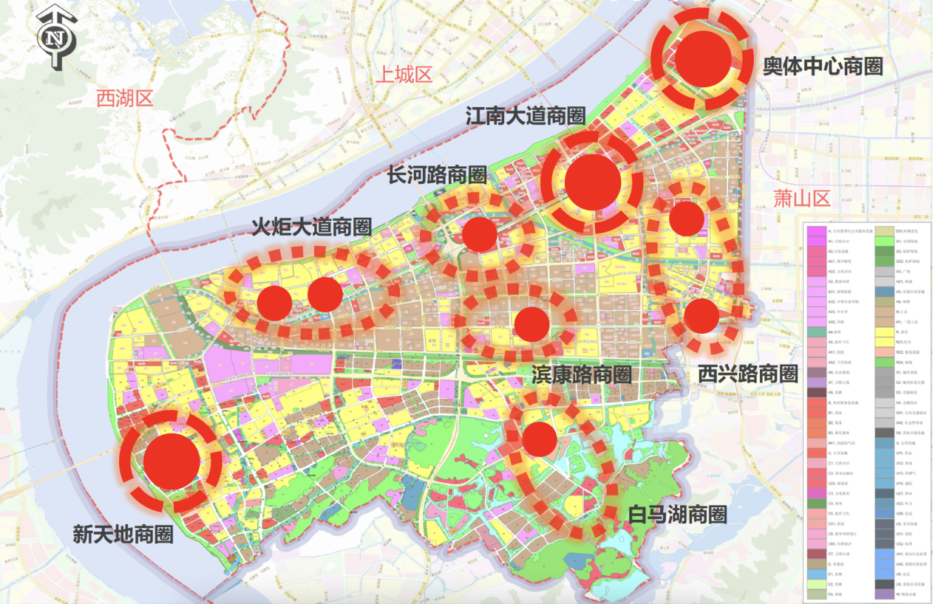
图5 全域商圈布局
（1）奥体中心商圈，重点依托三桥南区块、奥体中心、信达中心等载体，大力发展商务服务业、赛事消费、零售型总部经济、高端酒店等业态，打造滨江现代商业发展标杆区。
（2）江南大道商圈，重点依托滨江龙湖、星光大道、星耀城等载体，提升发展高品质商业综合体、特色街区、国际美食、高品质酒店等业态，打造滨江高品质商业集聚地。
（3）新天地商圈，重点围绕标志性商业综合体项目引入，谋划现代服务业集聚区，配套建设滨水特色街区、高品质酒店，全面融入数字智慧技术，打造科技新商业集聚区。
（4）火炬大道商圈，重点依托滨江宝龙、浦联六村商业综合体项目建设，提升发展青年时尚型商业综合体，推动社区商业综合体品质化发展，打造片区商圈发展标杆。
（5）长河路商圈，重点依托中南国际商城、中南乐游城等载体，联动星城中心、浙商发展大厦等办公楼宇，提升发展中高端专业市场、儿童特色商业综合体、高品质酒店、商务办公等业态，打造批零住餐办公为一体的综合性商业集聚区。
（6）滨康路商圈，重点依托保利时光里、山泽里等载体，发展品质餐饮、品质休闲娱乐、品质商务社交、品质零售等业态，打造高品质社会商业综合体为引领的商业集聚区。
（7）白马湖商圈，重点依托白马湖国际会展中心等载体，加快推进区内大型商业综合体项目落地，建设布局若干五星级标准酒店与开放式特色街区，大力推动休闲商务服务、科技商务服务等业态发展，打造开放式商业集聚区。
（8）西兴路商圈，重点依托滨江银泰、龙湖滨康路商业综合体等载体，发展品质型商业综合体，推动西兴老街商业有机复兴，提升鑫都汇等社区商业品质，打造新旧融合型商业集聚区。

五、主要任务

（一）发展高端商务服务业
1、打造标志性科技商务服务。以现代科技商务服务为突破口，大力推动面向数字经济、两业融合的科技服务业示范区建设，着力招引数据信息、技术转移、研发设计、检验检测、创业孵化、科技金融、技术咨询等高端科技服务业机构，打造形成基础创新服务、国际人才服务、人工智能服务、金融科技服务等服务业创新发展区，发展链条闭环化、水平国际化、服务精准化的世界一流科技商务服务产业集群。
2、建设高端金融法律集聚区。大力发展金融服务业，依托自贸区优势，积极推动金融开放先行先试与深化金融改革创新，基于金融科技扩面发展金融总部、跨境贸易金融、股权投资、财富管理等领域，争取建设上市服务基地、股权份额转让等平台，围绕奥体片区建设现代金融集聚区。大力发展法律服务业，积极招引境内外知名法律机构落户，重点发展涉外法律、仲裁、法律咨询、诉讼、法律+金融、法律+互联网等领域，依托沿江区块打造法律服务集聚带。
3、发展数字贸易服务业。全面提升数字贸易全省标杆区建设，做精做强数字贸易服务业主要赛道，建设具有标杆与示范效应的数字服务贸易产业园，打造一批有影响力的数贸企业、数贸平台、数贸展会、数贸应用，争创数字服务贸易为特色的国家服务贸易创新发展示范区。全面做强跨境电商服务业，推动综合服务、支付、融资、物流等平台集聚，建设跨境电商服务基地。做强服务贸易，支持视觉智能等优势服务主体输出整体解决方案，培育文化、信息、技术等数字化深度融合的服务贸易业态。
4、推动优质现代服务业提质扩面。大力发展企业级、个人级服务消费，推动具有国际化水平的会计、医疗、教育等服务业发展，积极争取信息服务、文化服务等服务业领域制度性开放措施，建设文化服务、国际医疗服务、“两业”融合等一批特色鲜明的服务业创新示范区，全面壮大“大商业”发展基本盘。
5、推动总部与楼宇经济发展。加快构建形成分区明确、特色鲜明的总部经济集聚区，推动存量低效楼宇激活。推动商圈依托型总部与楼宇经济发展，重点围绕新建商圈谋划生物医药、数字内容等主题楼宇集群，强化服务型、制造服务融合型总部企业引入。推动园区依托型总部与楼宇经济发展，重点围绕物联网、互联网、自贸区、创意城等重点园区平台，建设标志性主题楼宇，培引一批代表性服务业总部企业。
专栏1 高端商务服务业建设专项
1、建设现代服务业创新发展区。以数字经济为主要领域，以推动制造业与服务业融合发展为导向，重点推进基础创新服务、国际人才服务、人工智能服务、金融科技服务四大服务业创新发展区建设，全面壮大科技服务产业，到2028年，科技服务业营收达到3000亿元。
2、现代金融集聚区建设。以三桥南区块为重点，以浦沿西区块、星民路地铁站区块、井山湖区块等为多点，加强制度创新、招商力度与特色发展，建设金融街、金融总部等形态，加快构建形成“一核多点”的现代金融集聚区。到2028年，集聚金融服务机构100家。
3、沿江法律服务集聚带。以三桥南区块、区政府北侧区块为两核，以钱塘江沿江区块为线，大力招引律师事务所、仲裁机构等优质法律服务机构落户，加快构建形成“两核一线”的高端法律服务集聚带。到2028年，集聚法律服务机构100家。
4、争创国家服务贸易创新发展示范区。强化服务贸易、数字服务贸易发展优势，围绕视觉智能、金融科技、智能制造服务、人工智能服务、感知科技等领域打造一批高水平服务贸易主体，构建形成若干优势服务贸易产业，成为杭州争创国家服务贸易创新发展示范区的核心区。
5、现代服务业总部企业培引。加大土地等要素供给，大力支持现代服务业企业招引培育，近期重点围绕科技创新、金融、法律、数字内容等领域打造3个左右现代服务业总部集聚区。到2028年，形成100家经市级认定、以现代服务业为主营之一的总部企业。

（二）打造国际化商业地标
1、实施大商圈整体规划。以杭州奥体商圈为总统领，紧抓高起点契机、落实高标准要求，跳出滨江谋商圈发展，加强跨区域联动连片化建设布局，重点推动对三桥南两侧区块的整体规划，建设世界级滨水高端商务区，将杭州奥体商圈打造为杭州国际新型消费地标之一。
2、引入高端商业项目。推动高端商业项目引入，加快奥体商圈高端商业项目的整体开发建设，集聚化布局若干高端商业综合体，引入若干家高星级酒店，发展一批总部型办公楼宇，强化集聚效应，打造购物、餐饮、观光、娱乐、办公等一站式集成的商业商务功能区。
3、集聚顶级商业品牌。加大支持力度，大力推动世界知名品牌商引入，超常规引入一批高端旗舰店、省内品牌首店，发展高端品牌概念店、跨界店、集成店，支持“首店+首秀”“首店+首演”“首店+首赛”“首店+首展”等“首店+”复合业态发展，强化人流集聚，打响国际、高端、新型的商圈知名度。
专栏2 商业地标建设专项
1、杭州奥体商圈建设。推动杭州奥体商圈命名与宣传推广，构建形成与萧山区奥体板块的联动发展机制，打造超级体量、超级业态、超级品质的杭州奥体商圈，实现建筑面积200万方以上，形成武林湖滨、钱江新城、杭州奥体三大高端商圈并肩并进的发展格局。
2、高端购物中心建设。加快形成滨江消费品牌，重点推动奥体商圈建设1-2个高端购物中心，推动浦沿西、白马湖地铁站区块各建设1个大型商业综合体。
3、“大牌首店尖品”行动。实施“大牌首店孤品”行动，引进100个国际知名大品牌，引入100款大牌限量限区域尖品，引入100家首店，举办100场首秀、首演、首赛、首站。

（三）做强特色化商业业态
1、发展赛事竞演商业。重点推动奥体中心区块地下商业空间开发，衍生发展与赛事竞演密切相关的运动健身、技能培训、酒吧美食、周边产品零售、主题酒店等业态，支持引入外部优质运营机构，实施分区块统一运营，打造赛事商业浙江第一区。
2、做强网红与国潮商业。重点推动网红直播资源的可视可观发展，支持在奥体等区块建设网红商业街区，创新推动在大型商业场所低效楼层、符合条件的工业园区等区域发展具有单向透视效果的网红综合体。加快在特色街区等场所打造一批网红直播展示体验店、滨江国潮产品体验店，支持滨江国潮商店入社区级商业综合体，将网红直播与本土国潮打造成为消费引流的重要入口。
3、打造元宇宙商业样板。重点发展未来智慧商业，着力推动智慧新天地板块商业载体的智慧化建设，高起点谋划、系统化推进，引入滨江本地专业智慧商业服务商，打造可透视化展示的集设计、建设、应用为一体的全链条元宇宙商业样板，争取国内首个元宇宙街区、元宇宙综合体首创首发首秀。加强“元宇宙”消费场景研发，打造消费“元宇宙”研发高地，推动在全区范围应用“元宇宙”等消费新场景。
专栏3 特色商业建设专项
1、竞演赛事商业发展工程。加强竞演赛事商业运营，推动引入外部优质运营主体3家以上，建设竞演赛事商业主题街区1个，招引竞演赛事相关的零售型、体验型、创意型、复合型商户200家以上，打造国内知名的竞演赛事商业集聚区。
2、网红直播商业创新工程。推动网红直播经济发展与实体商业的融合，建设2个以上网红直播产业综合体，打造1条以上网红直播商业街区，培育发展有影响力的店播、铺播等市场主体50个，创新发展快闪直播等新模式。
3、国潮产品入社区工程。推动本地知名的国潮品牌、国潮产品以体验中心、体验店等形式进入社区级商业综合体，打造一批形象店、惠民店，支持本地国潮产业发展。
4、元宇宙商圈样板工程。围绕元宇宙商业综合体、元宇宙商业街区、元宇宙商业店铺、元宇宙商品四个维度，推动阿里、新华三等龙头企业搭建元宇宙商业商圈一体化解决方案，支持在滨江区重点商圈进行试点示范，打造2个左右典型样板元宇宙商圈。

（四）激发新型消费活力
1、推动消费供给升级。重点支持新型消费发展，推动大中型商业运营机构发展创意消费、文化消费、健康消费、教育消费等业态，推动消费场景的嫁接、植入、跨界、混搭等融合发展，加强沉浸式消费、体验式消费等新模式新业态创新应用，推动消费绿色化、低碳化发展。
2、强化节庆活动举办。强化统一促消费活动品牌建设，加强咖啡文化节、特色美食节、草地音乐节、文化旅游节等高品质节庆活动组织与开展，推动精酿快闪、城市露营、外摆集市等活动常态化发展。支持商业综合体合理利用门前广场，举办品牌秀、时装秀等商业活动，支持在各商圈、街区在显著位置长期设置有亮化效果的可互动标语，全面营造节庆消费美好氛围。
3、发展青年学习经济。推进线上线下融合型学习平台、社区图书馆等公共学习空间建设，推动其与众创空间、孵化器等载体一体化布局，构建形成一批学习、提升、创新创业相联动的空间载体。发展教育培训产业，开展大数据分析、人工智能、芯片设计、新能源车研发设计等新优职业技能培训。
专栏4 消费活动激发专项
1、打造滨江消费促进品牌。加强全区促消费活动的顶层设计与统筹协调，加快进行统一品牌促消费活动组织运营，构建形成“区级品牌-主体品牌”为主的二级消费促进品牌建设架构，扩大促消费影响力，年度以统一品牌开展百户商家规模促消费活动百场以上。
2、新型消费市场主体培育工程。积极争取各类上位资源，出台新型消费市场培育专项政策，优化送服务送政策等行动，加强本地消费市场主体壮大，强化招引外部市场主体，年度新增50个主理人商户、新增“个转企”主体100家以上。
3、建设12公里沿江商业带。依托沿江12个驿站，高品质建设沿江休闲、运动、惠民为一体的12公里沿江商业带，建设兼顾民生、富有年轻活力与生命力的国际滨商业带，打造成为滨江城市名片。
4、学习空间建设工程。围绕人才公寓、产业综合体、产业园区、社区公共服务设施等建设，实施学习空间建设工程，支持每个社区建设1个1000平米以上的学习空间。

（五）发展品质夜间经济
1、发展南岸夜间观光经济。重点做强沿钱塘江观光消费，做大大小莲花辐射功能，大力推动游船码头始发功能提升发展，建设集夜赏、夜练、夜娱、社交休闲多场景为一体的夜间经济示范带。加强沿江品质化消费网点布局，围绕推动一批各具特色的主题消费集聚区建设，打造具有较高辨识度的沿江观光休闲消费带。
2、做强夜间美食消费。支持星光大道发展壮大高品质美食，推动啦喜街双侧发展与品质提升，支持康康谷发展兼顾人气、烟火气与品牌情调气息的美食业态，支持社区型商业综合体发展各具特色的深夜食堂。
3、做强夜间赛事消费。依托奥体中心亚运主场馆规模与知名度优势，支持第三方专业机构强化运营，全面做强夜间赛演经济，利用主场馆地下空间强化上下游消费业态布局，加强高品质酒店落地，形成“看在滨江、买在滨江、住在滨江”的一体化消费生态。
4、发展夜间品质娱乐休闲经济。支持大型综合体、社区商业综合体、特色街区发展青年人喜好的夜间社交娱乐消费，建设酒吧街、咖啡街等品质化专业街区，创新发展城市露营、网络文化研学等独具特色的夜间消费场景。
专栏5 夜间经济发展专项
1、推进夜经济地标工程。大力推动沿江夜经济发展，依托沿江商业带建设以观光、游江、健身、休闲为特色的钱塘江沿线夜经济观光消费带，将其打造杭州城市夜经济的金名片之一。
2、打造夜间赛演经济全省第一区。充分发展阿里体育等第三方力量，支持其引入高水平体育赛事与专业演出，不断提升赛事消费体验，打造“高品、高频、高人气”的夜间赛演经济良性循环，年度大型赛演活动50场以上。
3、深夜食堂示范街区建设。围绕沿江、星光大道、康康谷等区位，强化品质化餐饮主体引入，加强本土特色餐饮名主体、名菜品建设，打造5条左右高品质深夜食堂示范街区。
4、建设夜学示范区。充分利用区内青年人集聚与高科技企业云集的优势，积极组织夜间紧缺人才与热门技能培训，发展30个左右夜间再学习、再提升空间。围绕中国网络作家村等优势载体，建设夜间网络文化研学交流示范区。
5、夜经济数字化应用工程。推动在赛演、观光、夜学等场景中的数字化预订系统应用，对夜间集市推广二维码管理系统，对夜间经济产生的声光电及其他环境影响因素建立数字化监测系统，开展动态实时监测。推广裸眼3D等夜经济氛围提升工程。

（六）优化商业网点建设
1、加强特色街区建设。重点推动星光大道步行街提质增效，强化国际化美食特色，加快标志性IP店铺迭代更新，积极争创国家级步行街。加快推动长河历史文化街区、西兴历史文化街区的改造提升，推动商文旅融合发展，争创省市级特色街区。推动陆家潭河沿河特色街区建设，着力打造开放式商务社交型消费场景。加快白马湖井山坞路区块布局建设开放式特色街区，引入一批主理人模式商业，建设高品质自然消费空间。支持在奥体中心负一层区域谋划地下下沉空间商业特色街。
2、大力发展社区商业。加快推动在滨康路沿线地铁江晖路站、聚才路站、时代大道路口西侧等区位，冠山路沿线长江路口南侧、浦沿路口南侧、信诚南路口北侧区块等布局建设一批产业社区、居民社区商业综合体。推动品质餐饮、商务社交、健身娱乐、学习培训等业态的合理布局，加强面向“一老一小”商业业态发展，优化构建“15分钟消费圈”，支持打造5分钟、10分钟消费圈。
3、推动存量商业升级。支持滨江龙湖天街引入更具影响力的品牌商，发展国际时尚消费。支持滨江宝龙城市广场招引更多规模商户，做强品质消费。支持滨江银泰建设空间连廊，发展沿街商业，强化商业空间联结，做强美妆业态。推动中南国际商城、第六空间大都会等市场做强产品品牌与购物体验，强化数字化融合，创新发展自营业务，提升供应链能力，加快转型现代化市场。推动中小型商业载体引入专业化运营机构，加强硬件改造提升，建设成为焕然一新的社区商业中心。
专栏6 商业网点优化专项
1、高品质特色街区建设工程。加快长河历史文化特色街区整体改造提升，加强品质商业业态注入与文商旅融合发展，引入专业化运营商，支持其创建省级高品质步行街；支持星光大道步行街创建国家级高品质步行街；加快建设浦沿西区块、井山湖区块商业街区建设，支持其创建省级特色商业街（区）。
2、高品质社区商业综合体建设工程。加强工业集中区块商业配置，加快推动在滨康路沿线、冠山路沿线布局建设一批产业社区、居民社区商业综合体。到2028年，新增3万平方米以上高品质社区商业综合体项目10个左右，实现10分钟步行消费圈全覆盖。
3、商业载体有机更新工程。推动存量商业载体有机更新，支持商业项目整体转让交易，鼓励有实力的市场主体收购分散商业不动产产权、租赁权，支持引入专业化运营机构主导集体性质商业项目，年度推动2个以上10000平米规模存量商业项目更新。

（七）优化管理治理服务
1、强化商业调控能力。重点加强对商业综合体、专业特色街、社区商业综合体规划、规模、布局的管理，构建形成“一个商业项目库”管理机制。综合考虑商业网点的面积与其对周边居住区、产业区的影响，建立大型网点建设的听证制度与论证制度，提升通盘布局与单点发展的合理化发展水平。
2、加强市场秩序监管。加强放心消费示范商圈、示范店建设，强化市场秩序监管和整治力度，严厉打击扰乱市场秩序的行为，对无牌无证经营、偷逃税费和经营假冒的店铺坚决进行打击取缔，营造公平、真实、放心的滨江优质消费环境。鼓励市民举报违法商业行为、失信商业行为，鼓励各类媒体发挥监督作用，对不法行为进行跟踪调查、实况报道。
3、加强协同发展能力。建立商圈党建联盟等组织，推动龙湖、宝龙、星光大道、银泰等商业主体在消费互促、券卡互通、活动共办、积分互认等方面实现紧密合作，提升滨江消费整体影响力。推动线上线下一体化管理体系建设，构建重点商圈联动治理机制，建设消费纠纷、合同纠纷、劳动争议等共性问题一体化服务平台。

六、保障措施

（一）加强组织领导
加强对全区商业发展工作的组织领导，树立大商业发展视角，按照统一领导、科学分工、协同推进的原则，建立部门信息共享机制与协同联动机制，统筹解决跨部门、跨领域、跨行业的重大问题，形成贯彻落实规划的部门合力。做好与国家、省、市级相关规划各项任务的有序衔接，推动各项工作任务落实。凝聚各方共识，建立相应工作机制，避免新模式新业态“多头管理”或“无人管理”现象，压实部门责任。

（二）加强规划实施
将规划确定的主要目标和重点任务进行科学分解，细化工作要点，明确实施主体。围绕规划主要发展目标和任务，加大招商引资力度，谋划布局和实施一批重大载体（平台）、重大项目建设，优化推进措施，强化对规划实施的支撑力度。建立规划考核、评估和检查制度，加强规划执行的督促检查与动态调整。

（三）加大政策支持
加强上级政策对接，全面对接国家、省、市产业扶持政策，积极争取上级支持，推动各类优惠政策实施落地。加强全区商业发展政策的整合，加大对首店经济、高端酒店、直播电商等重点领域的支持力度。加强商业项目的土地支持，优先安排高端商业综合体、高端酒店等重点领域商业项目的土地指标，积极盘活低效用地、旧厂房、旧园区、旧楼宇等有关设施，支持大商业产业项目落地。支持满足条件的工业园区以底商等形式发展商业配套。加强公益性商业项目的财政补贴力度，降低商贸企业成本费用。加大金融支持力度，鼓励金融机构创新消费信贷产品和服务，创新发展供应链金融等服务，加大对商贸企业的信贷支持力度。

（四）加强人才保障
加强商业人才队伍建设，为商业发展提供坚实的人才保障。强化与区内院校合作，发展各自优势，切实加强商业运营、酒店管理、电商主播等专业人才培养，推动商业人才培训项目开展。大力引进商业新业态、新模式发展急需的紧缺人才，着力招引商业项目领军人才和高管团队。优化提升商业人才服务水平，鼓励优秀商业人才落户。

TBD，为Technological Business District缩写，是指以科技商务为特色的综合商务区。

